Table of Contents

毕业设计管理系统课程设计项目报告

1. 项目概述
本项目名称为“毕业设计管理系统”，是一个基于 JavaWeb 技术栈实现的课程设计项目。系统围绕高校毕业设计全过程展开，覆盖课题提交、课题审核、学生选题、教师审批、阶段文档提交、文档评阅、答辩安排、公告通知、站内消息、数据统计和成绩导出等业务环节。
项目采用 JSP + Servlet + JDBC + MySQL 的经典 MVC 架构。前端使用 JSP、Bootstrap 5、JavaScript 和 ECharts 完成页面展示与统计图表；后端使用 Servlet Controller 处理请求，DAO 层通过 JDBC 和 Druid 连接池访问 MySQL；系统通过 Session 保存登录态，通过 AuthFilter 统一进行登录校验、角色鉴权和 CSRF 校验。
当前系统按四类角色组织：
角色 | 定位 | 主要能力
管理员 admin | 全校系统管理角色 | 用户、公告、系统开关、全校课题审核、答辩、统计、导出、日志、模板
系主任 director | 教师上一级的专业管理角色 | 继承教师全部能力，额外管理本人专业范围内的课题审核、统计和成绩导出
教师 teacher | 指导教师角色 | 提交课题、审批自己课题下的选题、审核自己指导学生文档、查看学生进度
学生 student | 毕业设计参与者 | 浏览本专业课题、申请选题、提交阶段文档、查看成绩和答辩安排
系统当前重点改进是对系主任模块进行重构：系主任不再混入管理员模块，也不再拥有公告管理、系统开关等管理员权限；系主任采用 RBAC 角色层级模型，即 director = teacher + director-extra。其中 teacher 部分仍按本人作为指导教师的数据范围计算，director-extra 部分才按本人绑定的 college + major 扩展到本专业范围。

2. 需求分析

2.1 功能性需求

2.1.1 管理员需求
管理员负责系统全局配置和基础数据维护，需要具备以下能力：
- 用户管理：维护管理员、系主任、教师、学生账号，支持角色筛选、学院筛选、专业筛选、分页查询、编辑、禁用、批量导入教师/学生、批量重置学生密码。
- 公告管理：发布系统公告，并支持全局、学院、专业范围公告。公告发布权限归管理员所有。
- 系统开关：控制教师出题、学生选题、开题报告上传、中期报告上传、终稿上传等业务入口。
- 全校课题审核：审核教师提交的课题，决定课题进入开放选题状态或被驳回。
- 答辩安排：维护学生答辩时间、地点、分组、成绩和备注，支持 Excel 批量导入。
- 数据统计：查看全校选题状态、文档通过数、成绩分布等统计图表。
- 成绩导出：导出全校成绩 Excel。
- 文件模板管理：上传开题报告、中期检查、终稿等模板，供教师和学生下载。
- 操作日志与站内消息：查看操作轨迹，进行角色间消息沟通。
管理员端的运行界面与上述需求一一对应。登录管理员账号后，系统首先进入管理员仪表盘，集中展示用户、课题、文档、公告等全局数据概览，说明管理员是全校级管理入口。
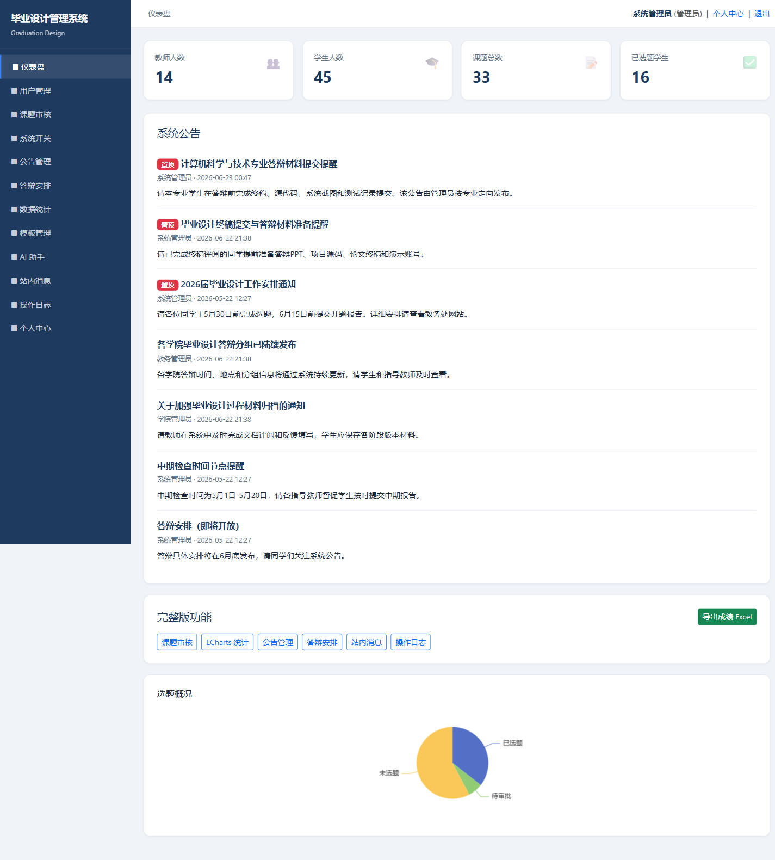
图2-1 管理员仪表盘
用户管理页面提供角色、学院、专业筛选和用户维护能力，是管理员维护基础账号数据的核心页面。
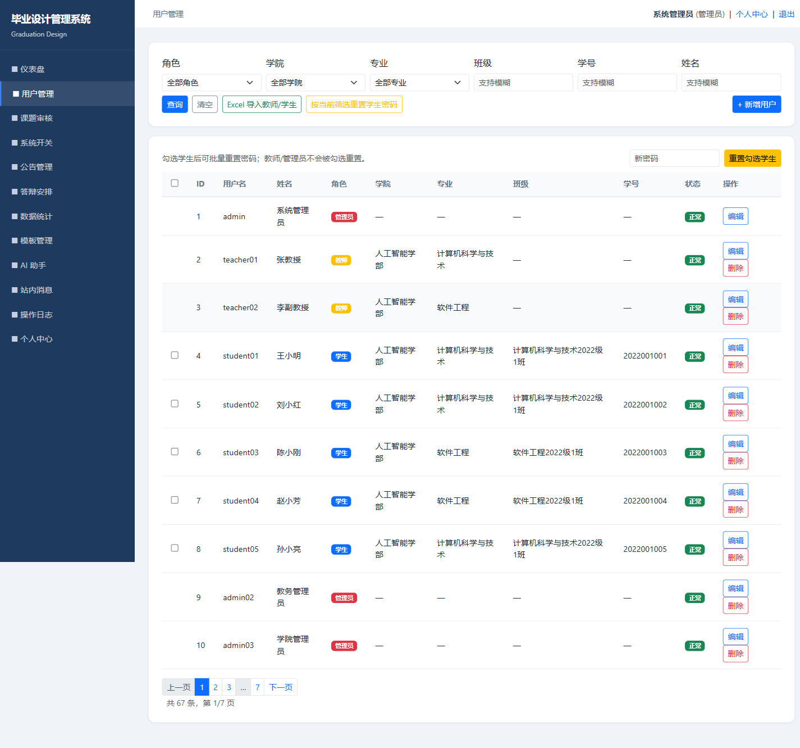
图2-2 管理员用户管理页面
公告管理页面体现了公告发布权限归管理员所有，支持管理员维护面向全局、学院或专业范围的通知内容。
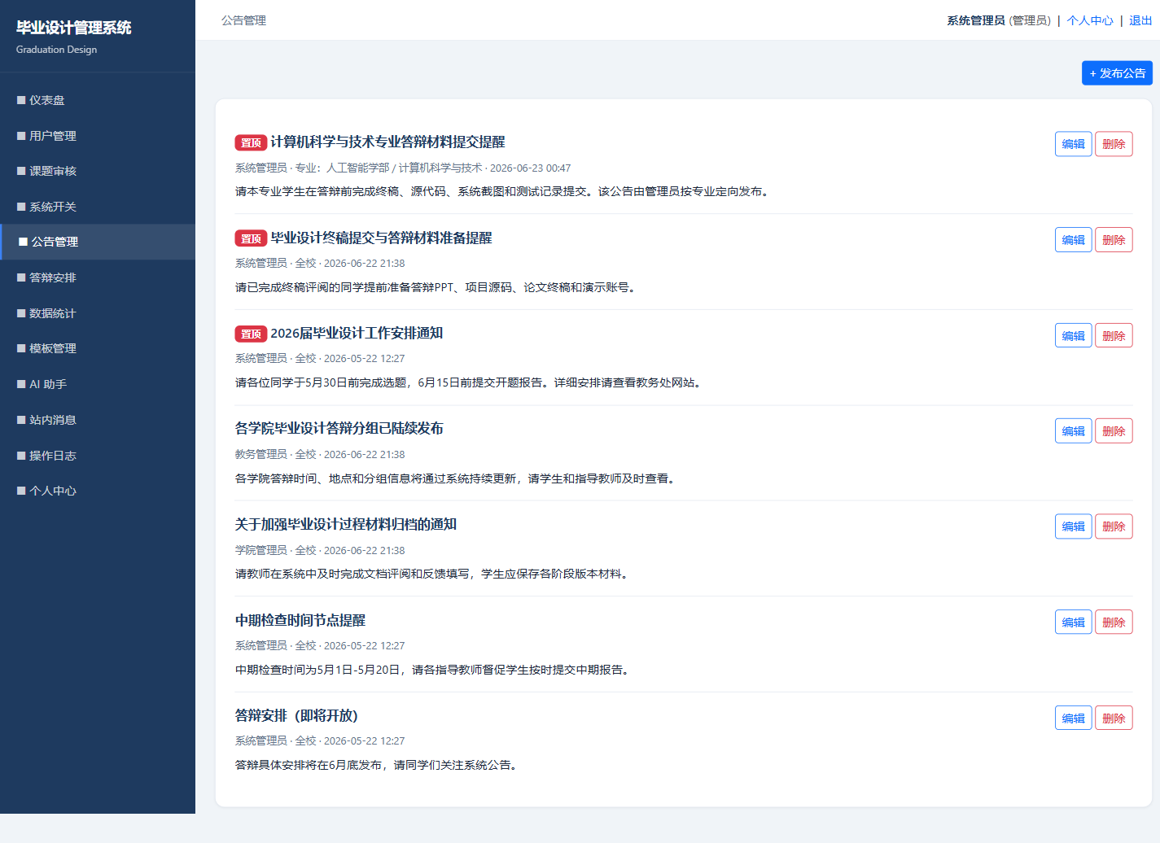
图2-3 管理员公告管理页面
系统开关页面对应教师出题、学生选题和文档上传等流程开闭控制，验证了业务入口由管理员统一配置。
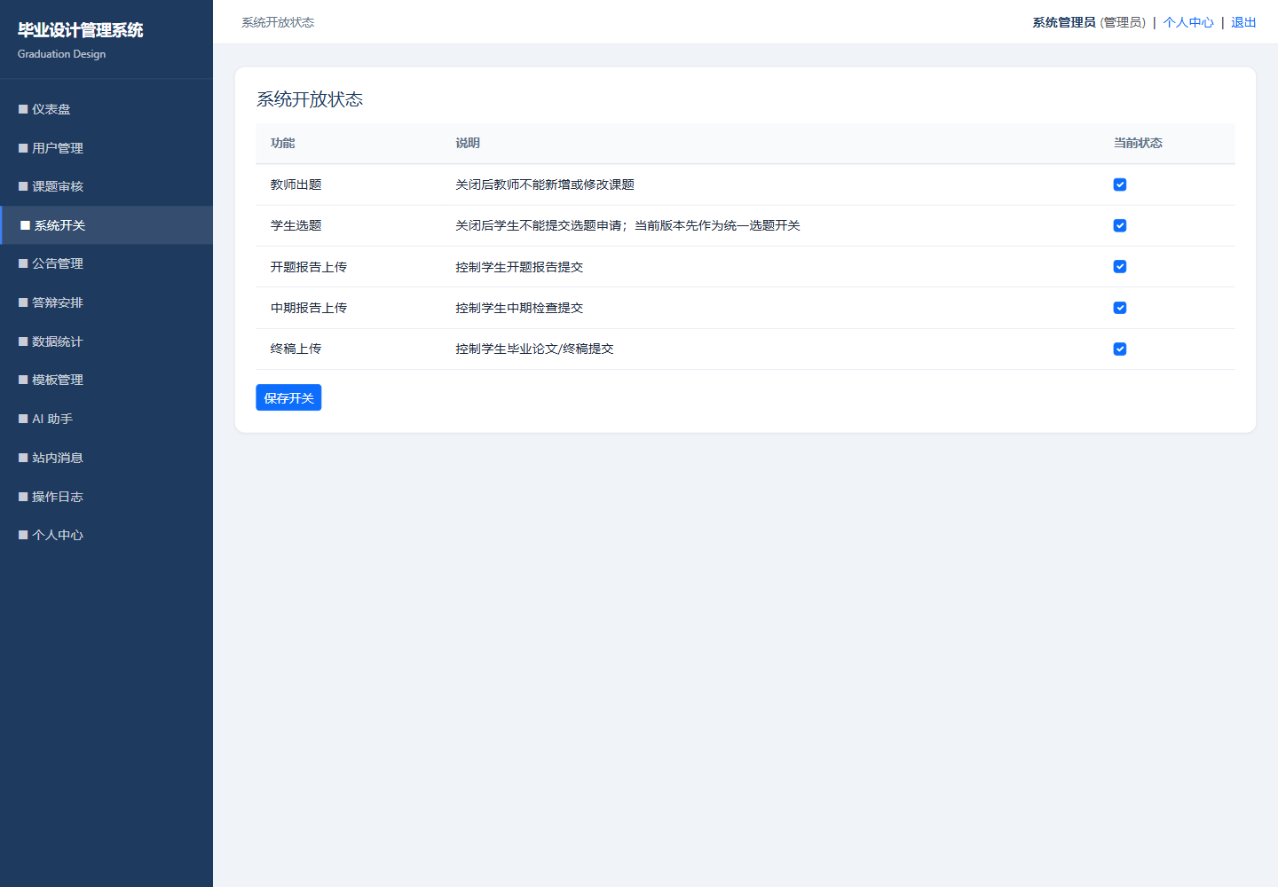
图2-4 管理员系统开关页面
管理员还可以审核全校范围课题、查看全校统计，并维护开题报告、中期检查、终稿等文件模板。
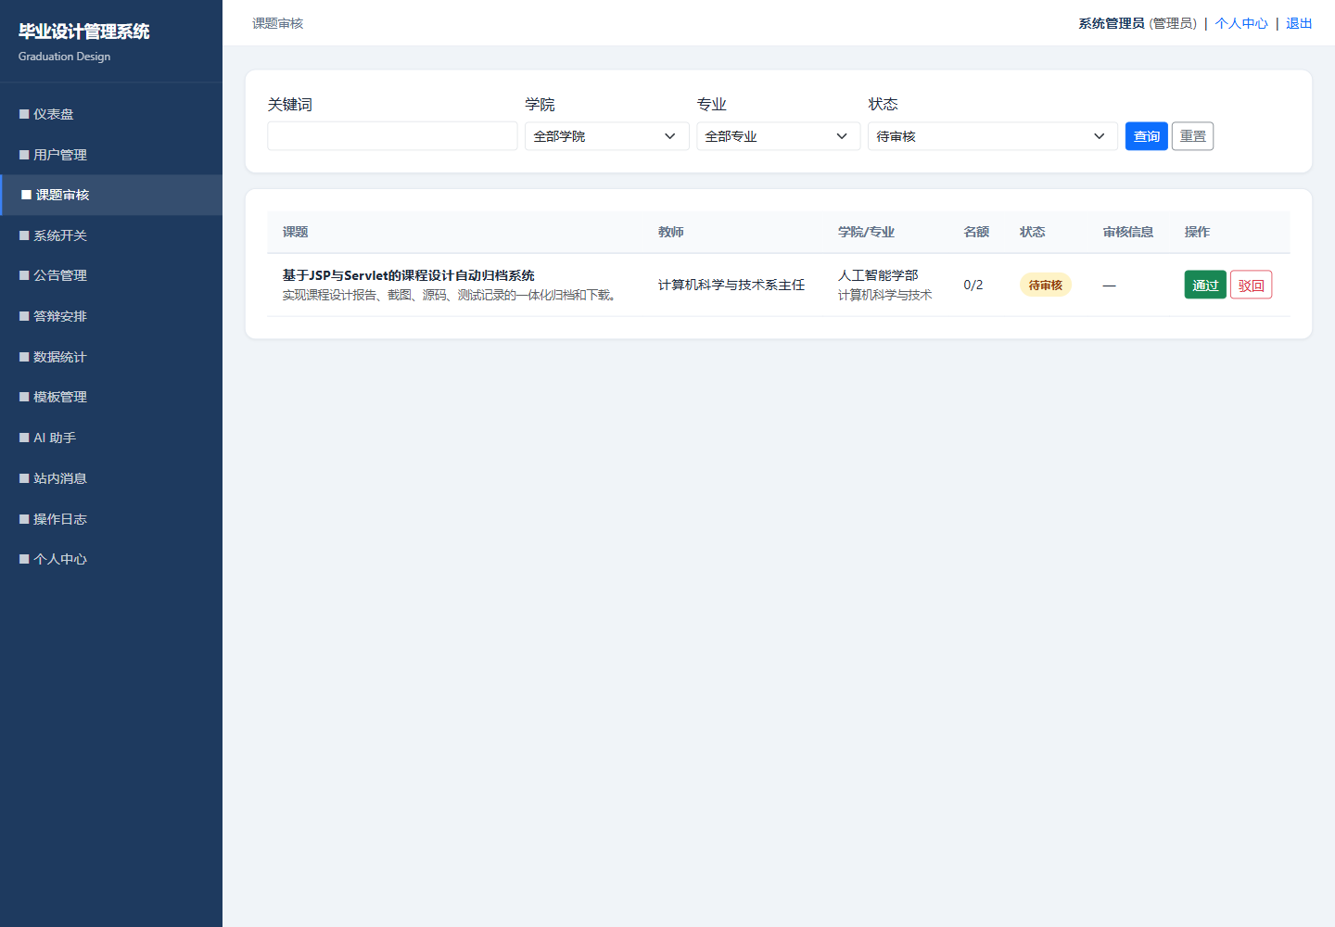
图2-5 管理员全校课题审核页面
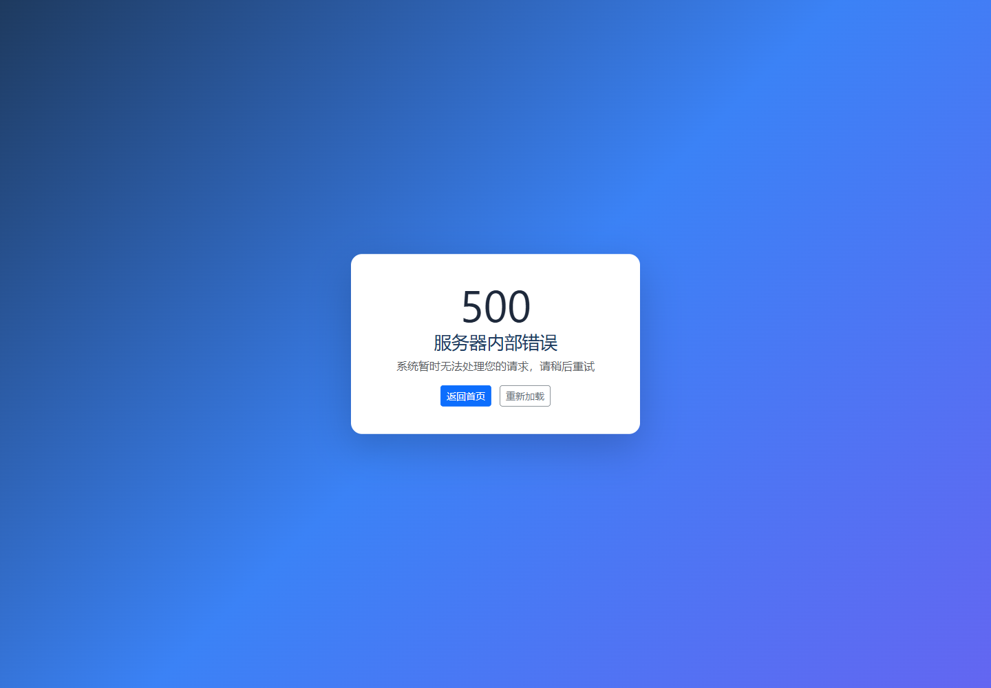
图2-6 管理员全校统计页面
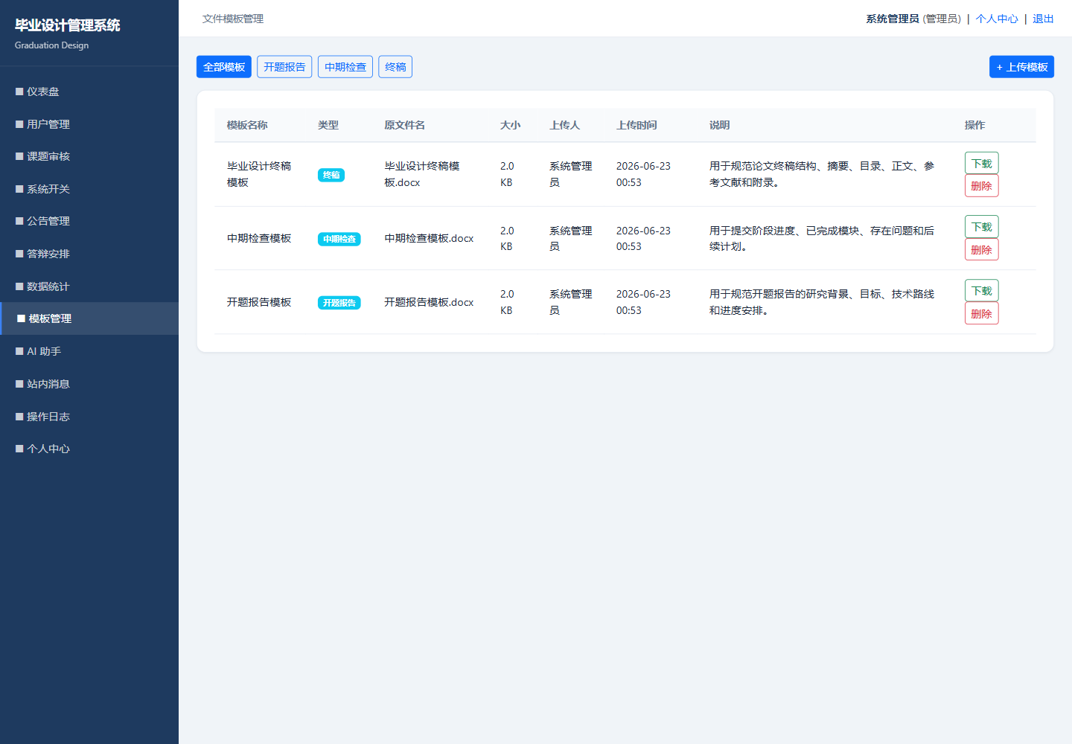
图2-7 管理员文件模板管理页面

2.1.2 系主任需求
系主任不是管理员角色，而是教师角色的上级扩展角色。系统对系主任的需求分为两部分：
- 继承教师全部能力：
  - 访问 /teacher/* 教师端页面。
  - 管理自己作为指导教师提交的课题。
  - 审批自己课题下的学生选题申请。
  - 审核自己指导学生提交的阶段文档。
  - 查看自己指导学生的进度和答辩安排。
  - 下载文件模板、使用教师端 AI 助手、收发站内消息。
- 额外本专业管理能力：
  - 审核本人 college + major 范围内的课题。
  - 查看本人专业范围内的项目统计图。
  - 导出本人专业范围内的成绩 Excel。
同时，系主任必须受到管理员边界限制：
- 不能访问 /admin/* 管理员页面。
- 不能发布或管理公告。
- 不能修改系统开关。
- 不能做全校用户管理、全校统计导出和全校日志管理。
系主任账号登录后进入独立仪表盘，页面入口同时体现教师端能力和本专业额外管理能力，但不出现公告管理、系统开关等管理员菜单。
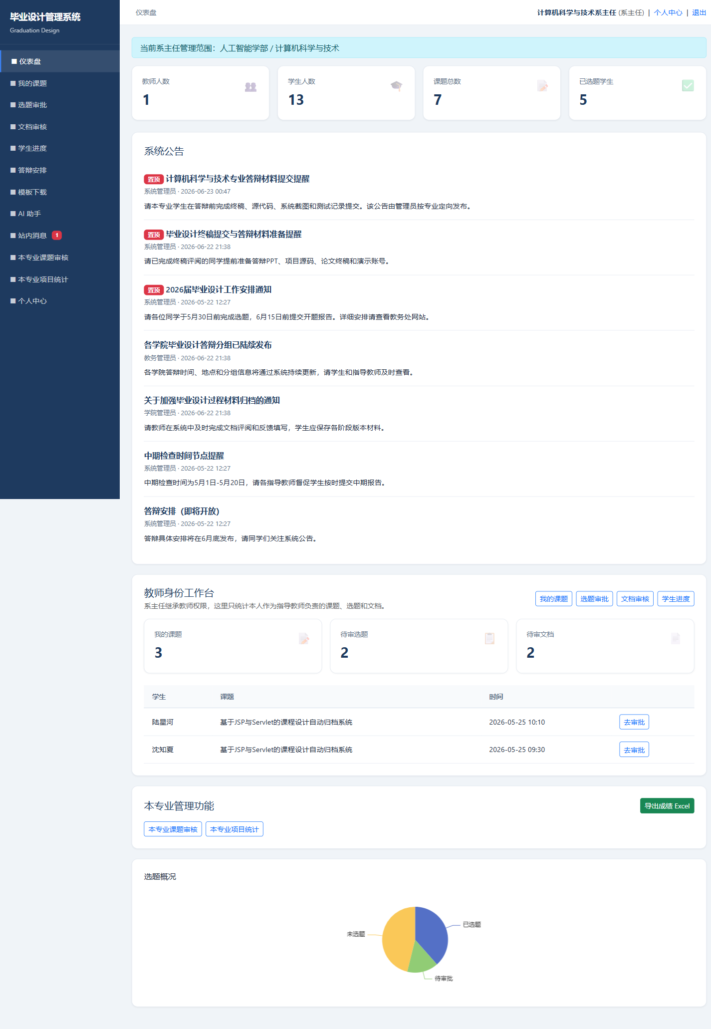
图2-8 系主任仪表盘
系主任继承教师能力后，可以进入教师端“我的课题”“选题审批”“文档审核”等页面。这里的数据范围仍然按本人作为指导教师计算，而不是按全校或全专业放大。
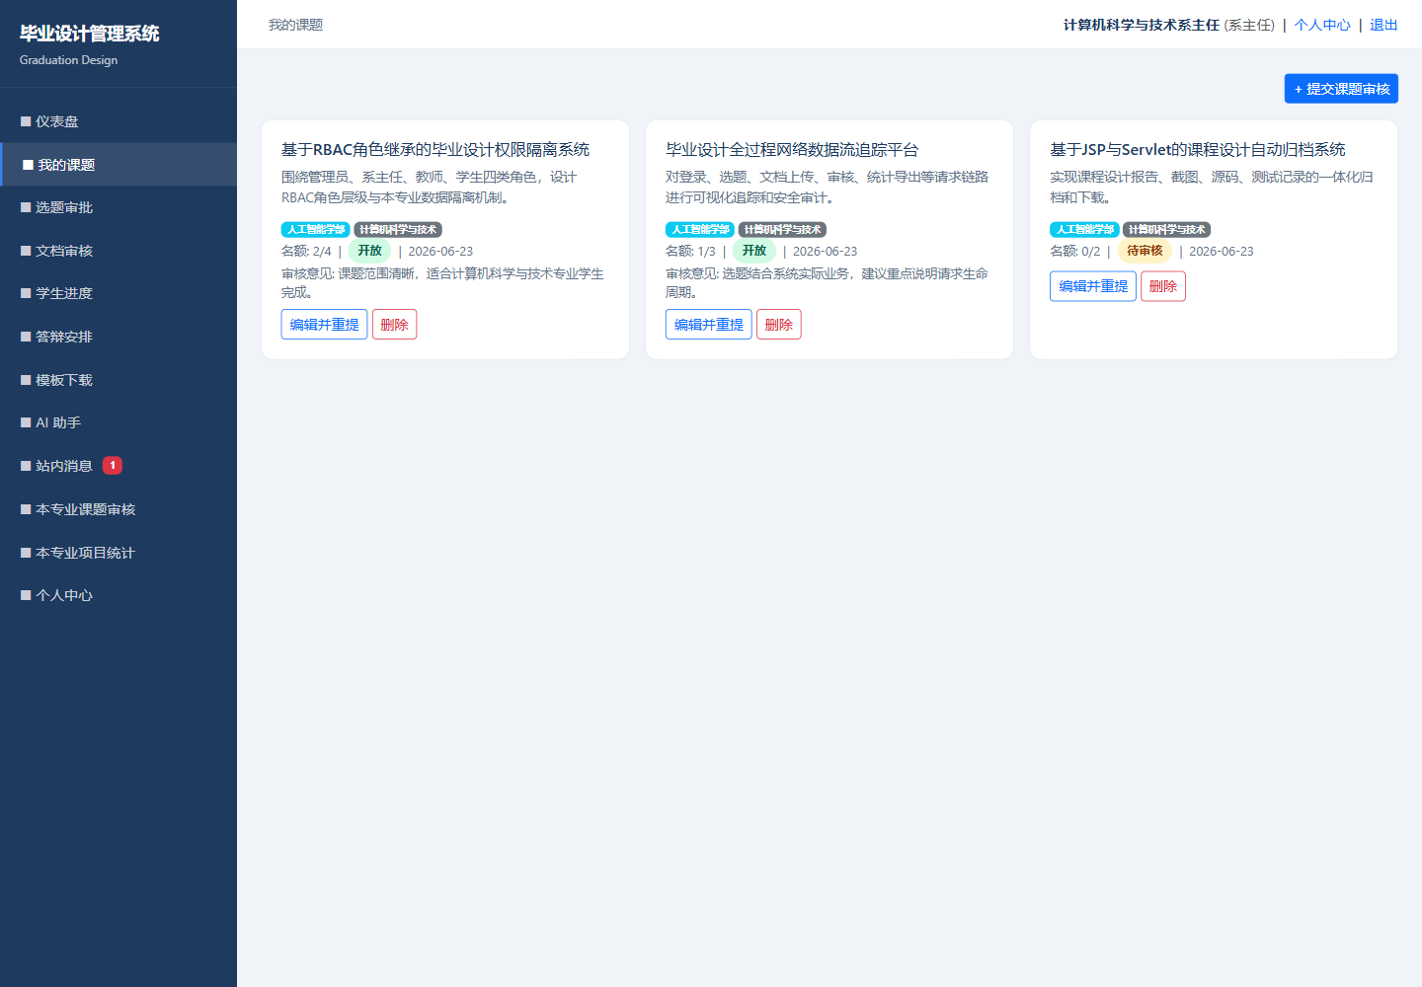
图2-9 系主任继承教师端我的课题页面
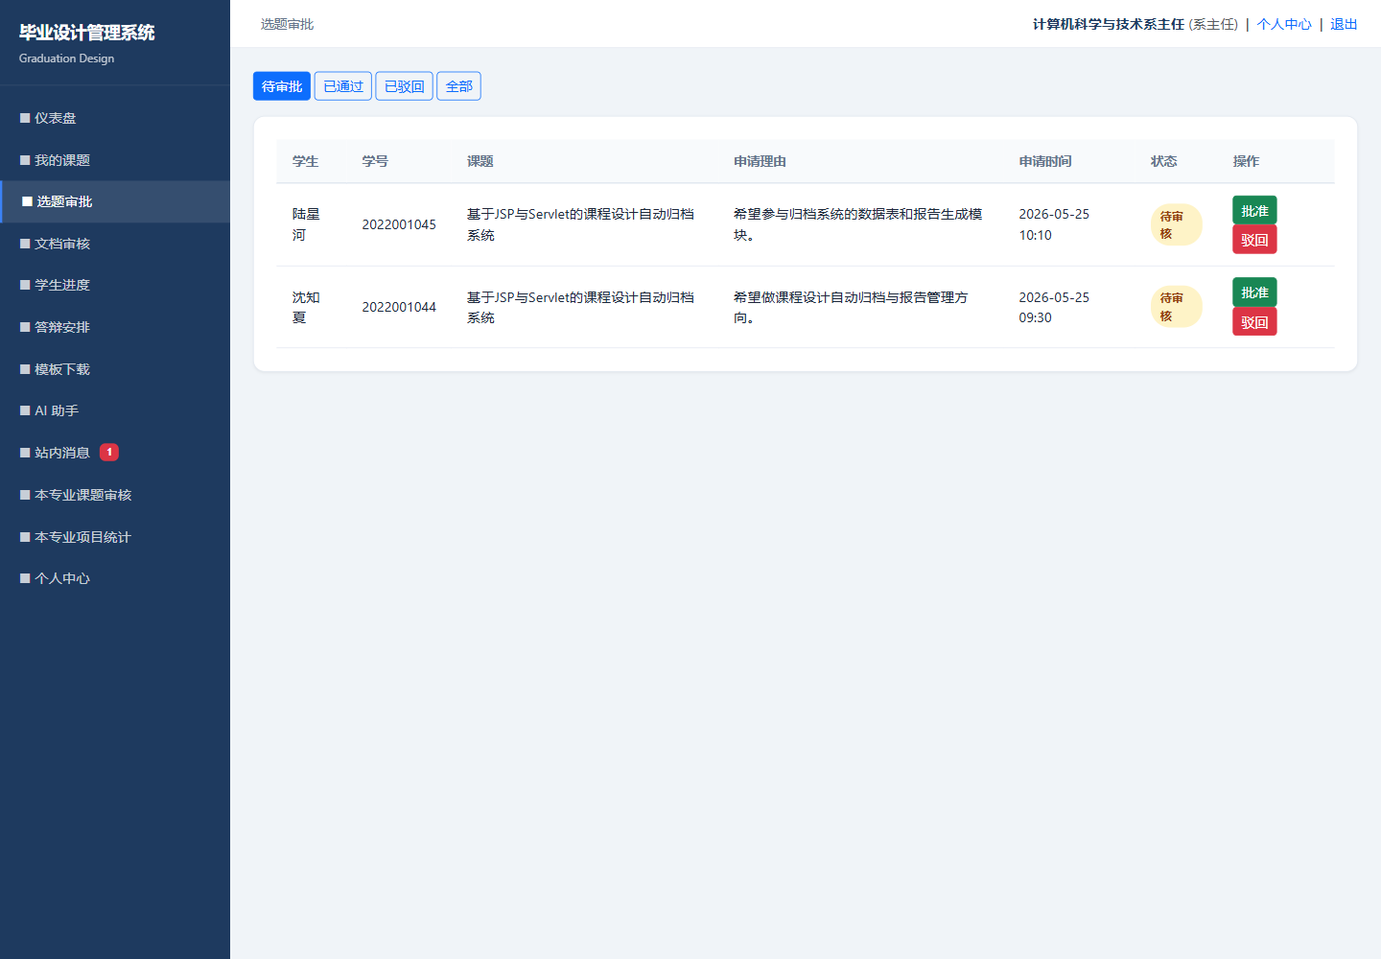
图2-10 系主任继承教师端选题审批页面
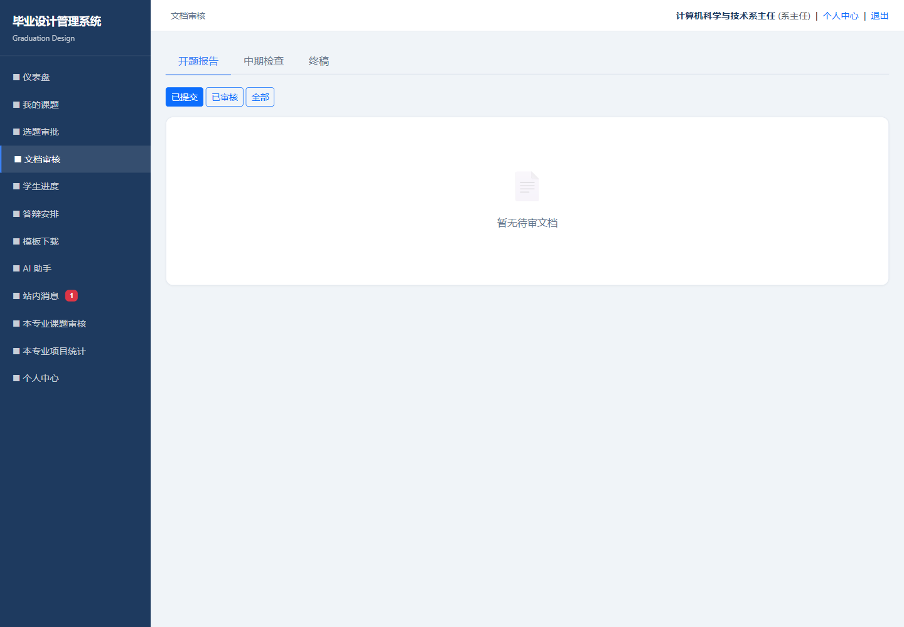
图2-11 系主任继承教师端文档审核页面
在额外管理能力上，系主任可以审核本人专业范围内课题、查看本专业统计，并下载系统提供的文件模板。
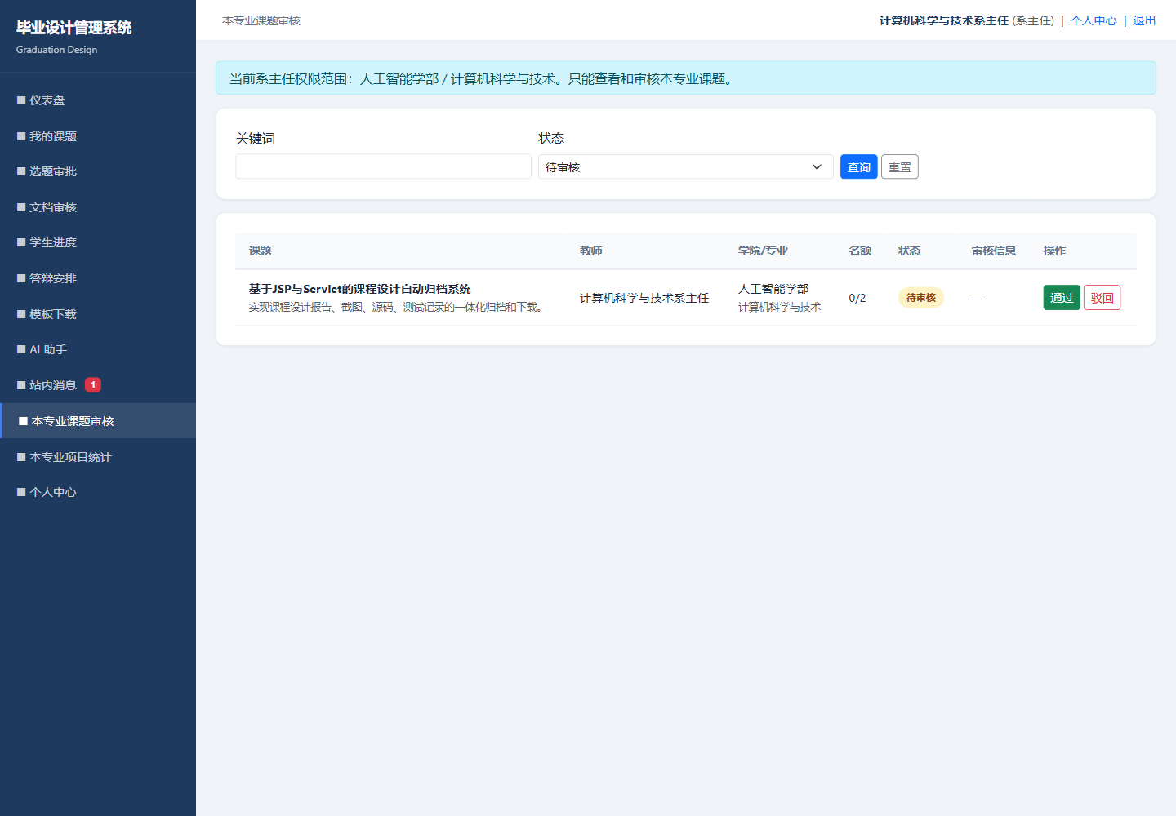
图2-12 系主任本专业课题审核页面
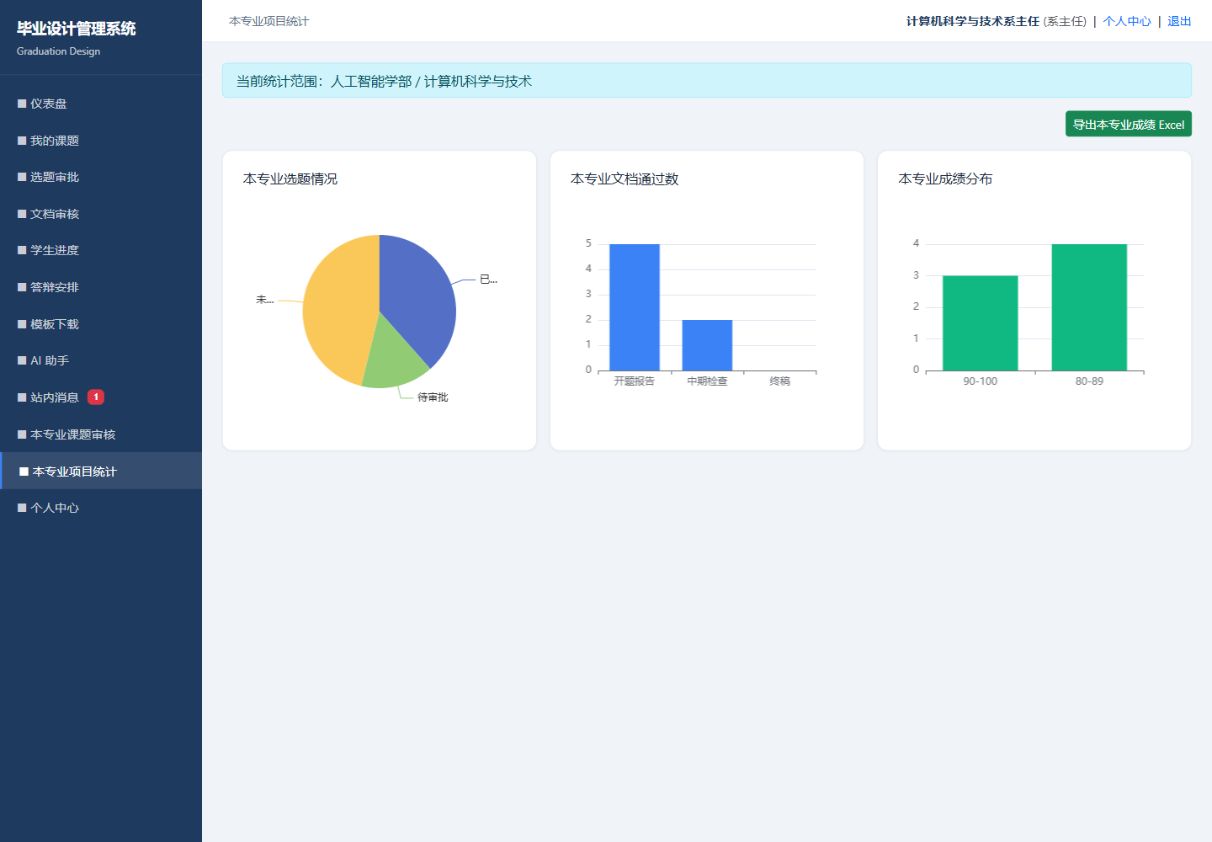
图2-13 系主任本专业统计页面
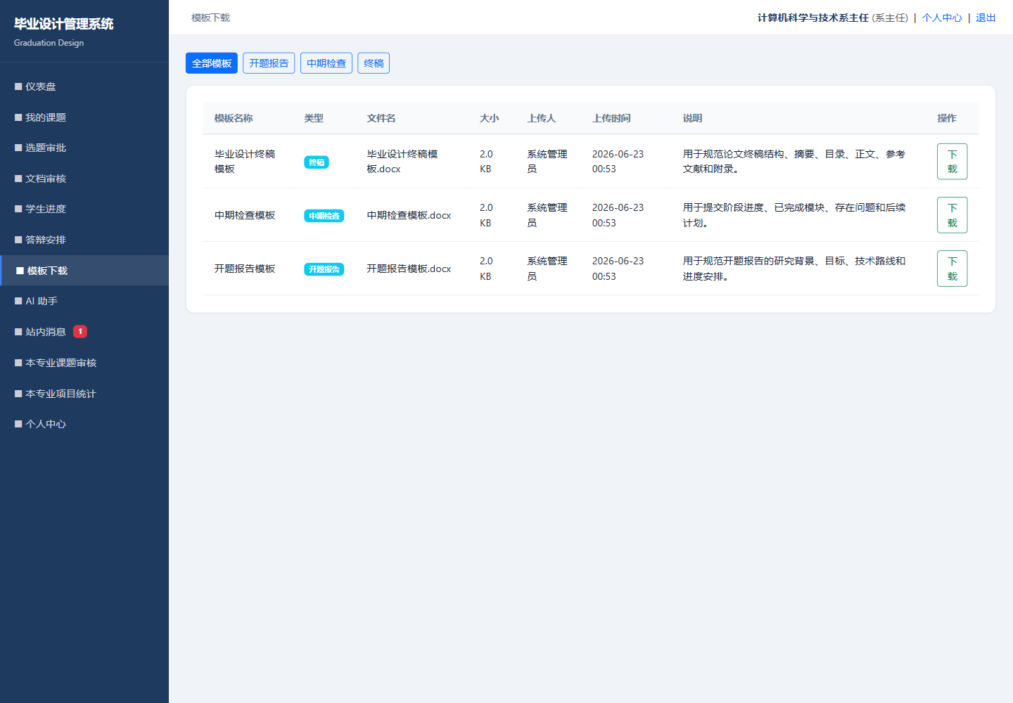
图2-14 系主任继承教师端模板下载页面

2.1.3 教师需求
教师在毕业设计过程中主要承担指导和评阅工作：
- 提交课题：录入课题名称、描述、所属学院、所属专业、名额。
- 编辑课题：课题被驳回或需要调整时，可修改后重新提交审核。
- 删除课题：删除自己创建且符合业务规则的课题。
- 选题审批：查看学生对自己课题的申请，批准或驳回。
- 文档审核：审核学生开题报告、中期检查、终稿，填写分数和反馈。
- 学生进度：查看自己指导学生各阶段文档提交与审核情况。
- 答辩查看：查看自己指导学生的答辩时间、地点、分组、成绩。
- 模板下载、站内消息、AI 辅助：支撑日常指导工作。
教师端运行效果如下。教师仪表盘用于查看本人指导工作概况，课题管理页面用于提交和维护课题，文档审核页面用于查看学生提交的阶段材料并给出反馈。
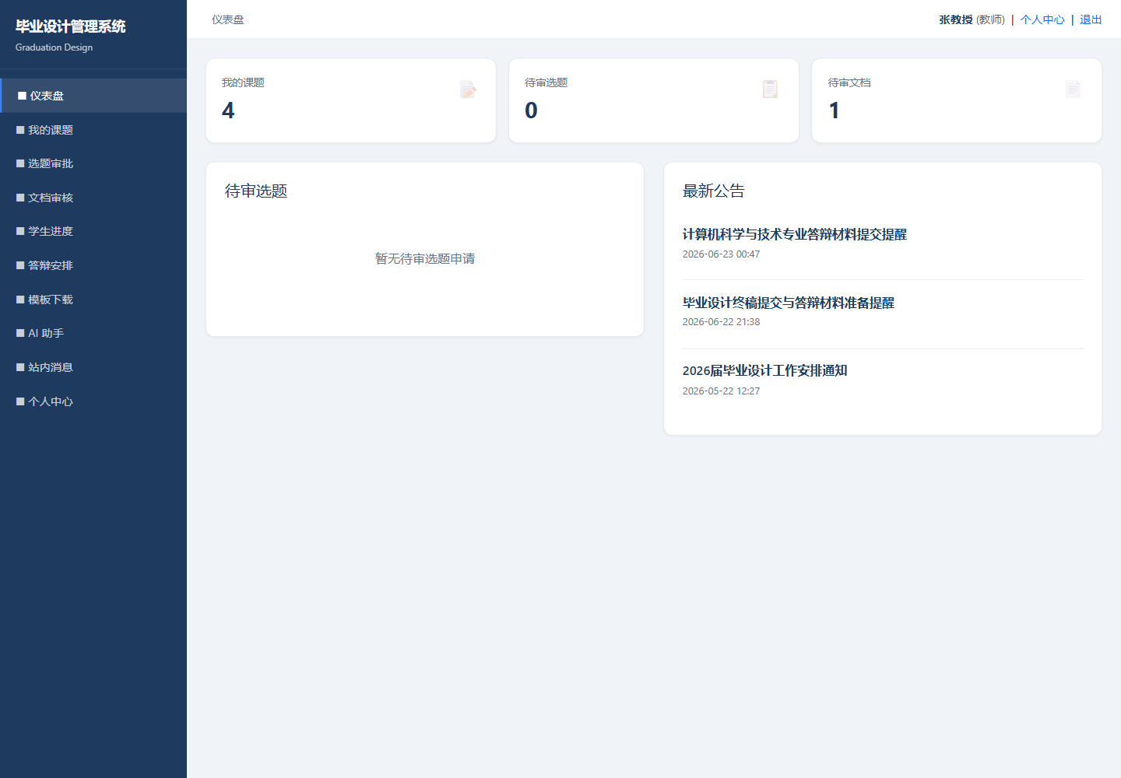
图2-15 教师仪表盘
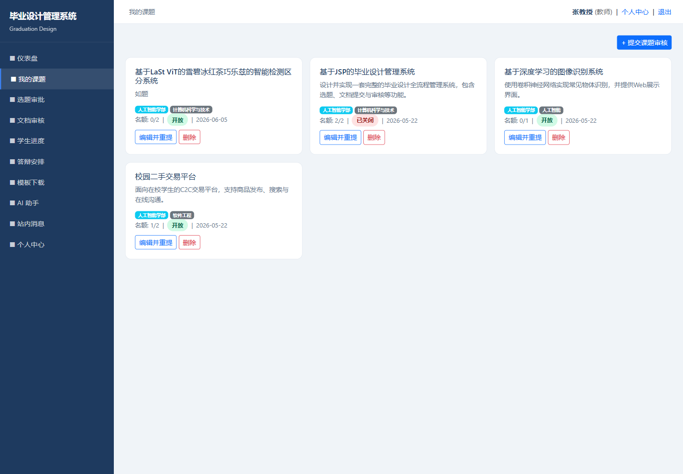
图2-16 教师课题管理页面
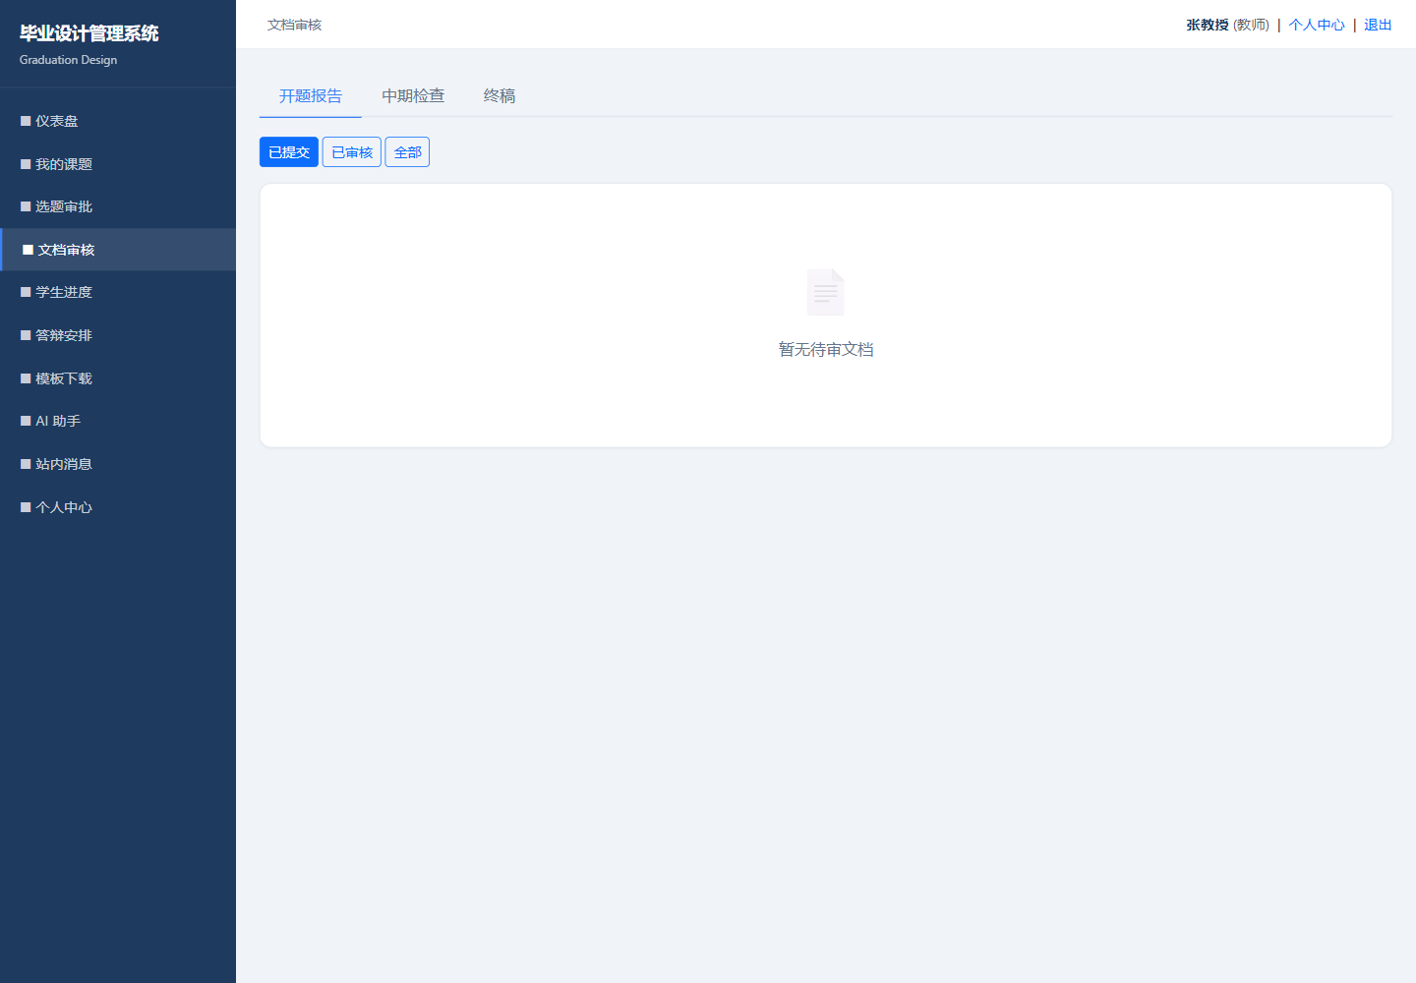
图2-17 教师文档审核页面

2.1.4 学生需求
学生在系统中完成毕业设计流程中的申请、提交和查询：
- 浏览课题：只浏览本人学院和专业范围内的开放课题。
- 申请选题：提交申请理由，等待教师审批。
- 查看我的选题：查看申请状态、审核意见和指导教师。
- 提交文档：按开题报告、中期检查、终稿三个阶段提交内容和附件。
- 查看成绩：查看各阶段评分、反馈和答辩成绩。
- 查看答辩安排：查看答辩时间、地点、分组和备注。
- 下载模板、收发消息、使用学生端 AI。
学生端页面围绕“浏览课题、申请选题、提交文档、查看成绩”组织。学生仪表盘展示个人流程状态，课题页面只显示本人专业范围内的开放课题。
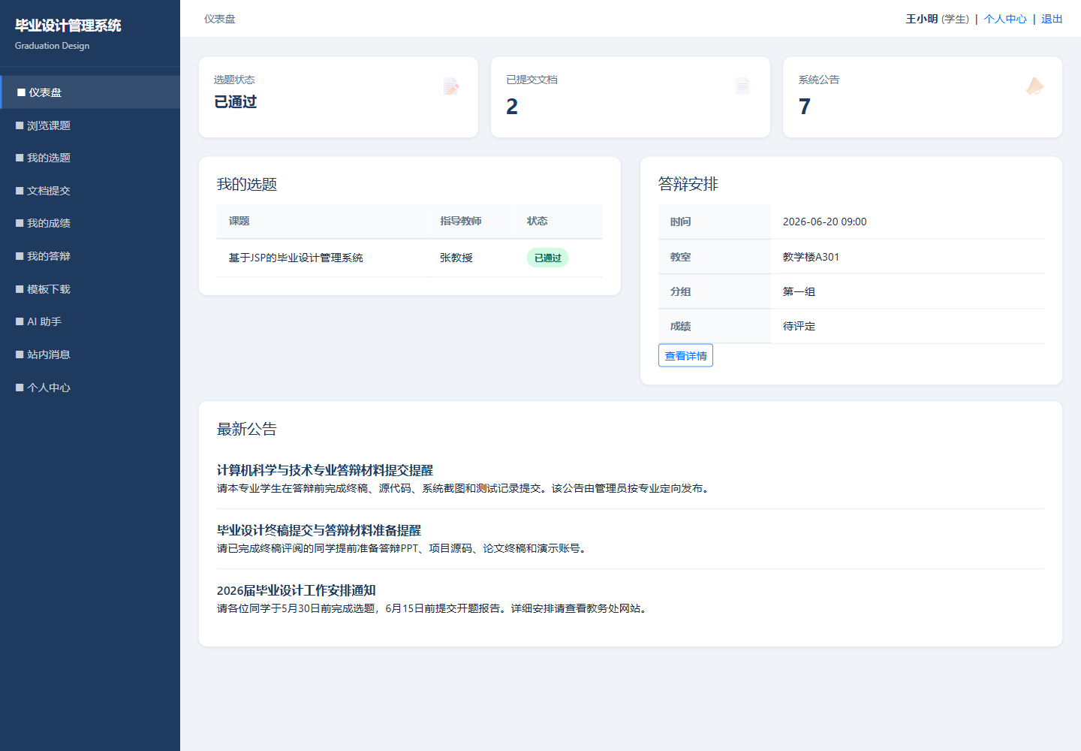
图2-18 学生仪表盘
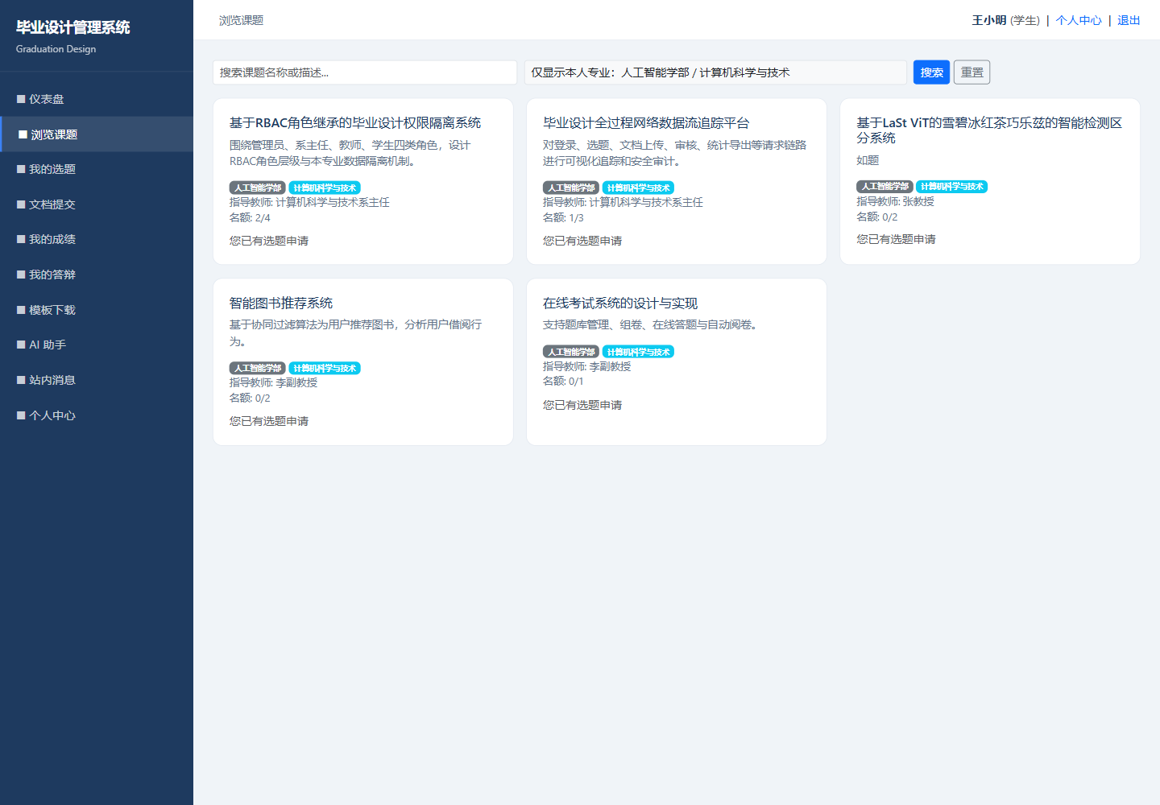
图2-19 学生浏览本专业课题页面
文档提交页面对应开题报告、中期检查和终稿三个阶段；成绩页面集中展示文档评分、反馈和答辩结果；模板下载页面用于获取学校规定格式文件。
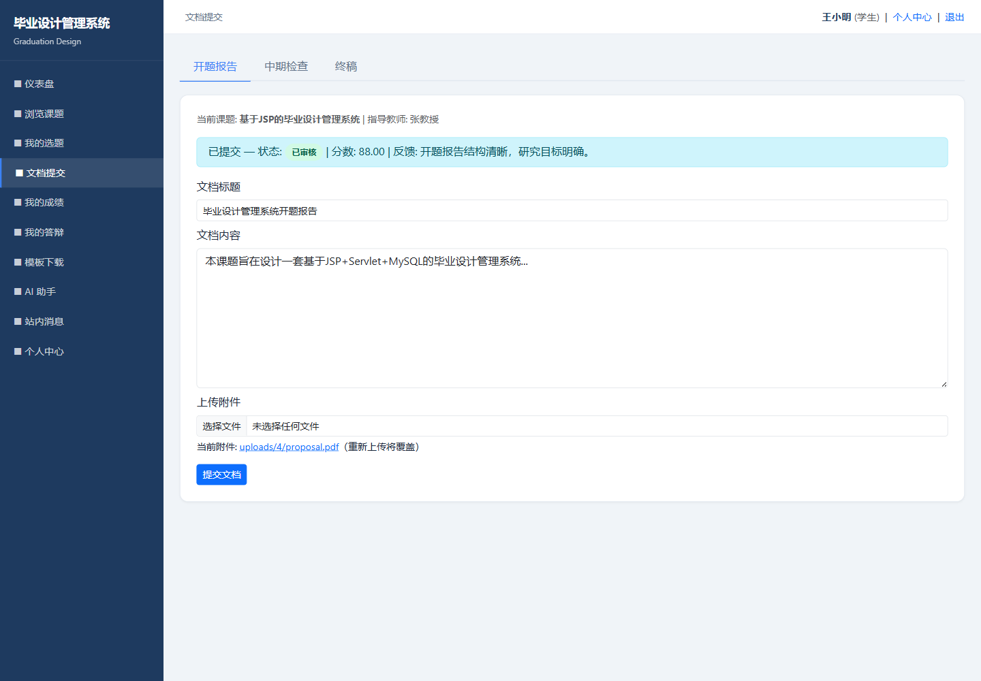
图2-20 学生文档提交页面
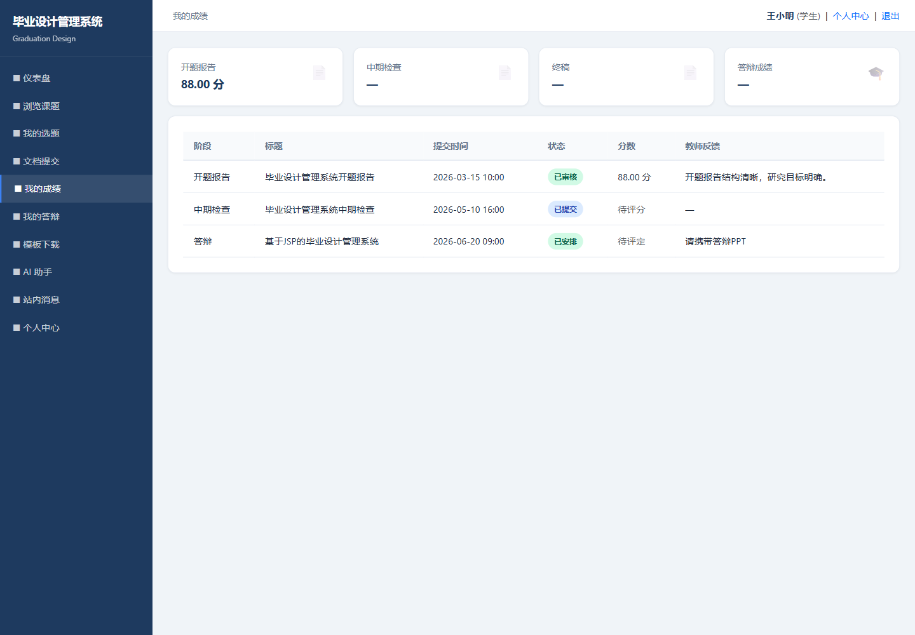
图2-21 学生成绩查看页面
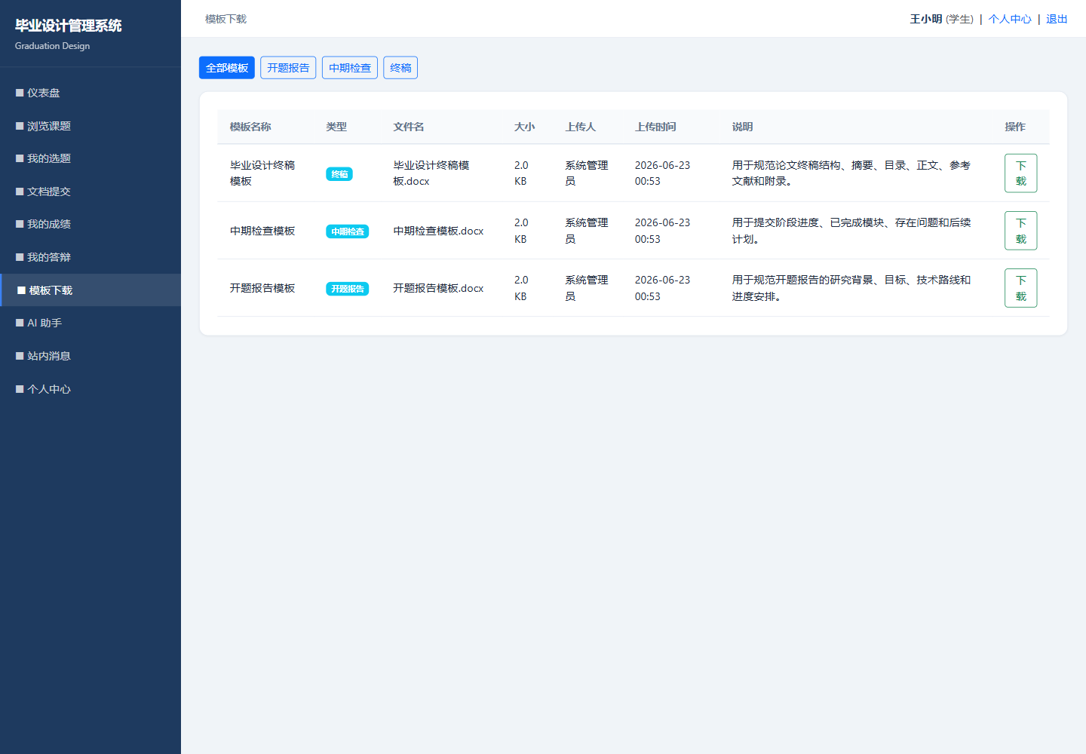
图2-22 学生模板下载页面

2.2 非功能性需求
类型 | 要求 | 系统实现
权限安全 | 不同角色只能访问自己的页面和数据 | AuthFilter + RoleUtil + ScopeUtil
数据隔离 | 学生只能看本人专业；系主任只能管本人专业 | Controller 和 DAO 查询强制带 college + major
数据一致性 | 选题名额、一人一题、文档阶段顺序必须可靠 | 数据库唯一约束、事务、行锁、状态检查
可维护性 | 代码结构清晰、模块边界明确 | Controller / DAO / Bean / Util / JSP 分层
可演示性 | 页面数据不能过少，统计图应有内容 | seed_demo_data_20260622.sql 和 seed_showcase_data_20260623.sql
可追溯性 | 关键操作应可记录和通知 | operation_logs、messages、document_versions
文件安全 | 上传下载不能绕过权限 | 上传白名单、下载 Controller 鉴权、禁止 /uploads/* 直链

2.3 核心业务规则
- 学生同一时间只能有一个 pending 或 approved 的有效选题。
- 学生浏览课题和提交选题时，后端都按学生本人 college + major 限制，不能相信 URL 参数。
- 课题只有审核通过后才进入 open 状态，学生才能看到。
- 课题批准人数达到 max_students 后，课题自动转为 closed。
- 文档阶段按 proposal -> midterm -> final 推进，后一阶段依赖前一阶段审核通过。
- 每个学生每个文档阶段只保留一条当前文档记录，历史提交进入 document_versions。
- 系主任必须绑定 college + major，否则访问 /director/* 时返回 403。
- 系主任的教师继承能力按 teacher_id = 当前用户 id 限定；系主任额外管理能力按本人专业范围限定。
- 公告管理、系统开关、用户管理、全校统计和全校导出只属于管理员。

3. 开发环境与技术栈
类型 | 内容
开发语言 | Java 8
Web 技术 | JSP、Servlet 4.0、Filter、Session
数据库 | MySQL 8、InnoDB、utf8mb4
数据访问 | JDBC、PreparedStatement、Druid 连接池
前端 | Bootstrap 5、JavaScript、ECharts
文件处理 | Servlet Multipart、Apache POI
构建运行 | Maven WAR、Tomcat Maven Plugin
安全 | CSRF Token、XSS 转义、路径权限、上传扩展名白名单
运行地址 | http://localhost:8086/graduation-design/
密码处理使用 PasswordUtil。新密码通过 BCrypt 存储，旧演示数据中的 MD5 哈希仍可兼容校验，因此系统兼顾课程演示数据和更安全的后续密码更新。

4. 系统总体架构设计

4.1 MVC 分层结构
层次 | 目录或文件 | 职责
View | WebContent/**/*.jsp | 页面展示、表单、状态徽章、图表容器
Controller | src/controller | 接收请求、参数校验、业务分派、forward/redirect
DAO | src/dao | SQL 查询、事务处理、结果集映射
Bean | src/bean | 用户、课题、选题、文档、公告等实体
Filter | src/filter/AuthFilter.java | 编码、登录、角色权限、CSRF、上传直链拦截
Util | src/util | 角色继承、作用域、CSRF、上传、日志、通知等工具
DBUtil | src/dbutil/SQLHelper.java | 数据库连接池和 SQL 执行封装

4.2 请求生命周期
系统典型请求链路如下：
浏览器 -> Tomcat -> AuthFilter -> Controller/JSP -> DAO -> SQLHelper -> MySQL -> request/session -> JSP 渲染
对于写操作，系统采用 PRG（Post/Redirect/Get）模式：
POST 表单提交 -> Controller 处理业务 -> DAO 修改数据库 -> redirect 到 GET 页面 -> GET 重新查询最新数据
这种设计避免表单刷新重复提交，也便于通过 URL 参数展示操作结果提示。

5. 代码架构与目录说明

5.1 核心入口文件
文件 | 说明
src/filter/AuthFilter.java | 全局权限入口，负责登录、角色路径、CSRF、上传直链拦截
src/util/RoleUtil.java | 角色继承判断，定义 director 继承 teacher
src/util/ScopeUtil.java | 管理员和系主任作用域计算，封装 college + major
src/controller/LoginController.java | 登录入口
src/controller/AdminUserController.java | 用户管理
src/controller/AdminTopicReviewController.java | 管理员课题审核
src/controller/DirectorTopicReviewController.java | 系主任本专业课题审核
src/controller/DirectorStatsController.java | 系主任本专业统计 JSON
src/controller/DirectorExportController.java | 系主任本专业成绩导出
src/controller/TeacherTopicController.java | 教师提交和管理课题
src/controller/TeacherSelectionController.java | 教师审批选题
src/controller/StudentTopicController.java | 学生浏览和申请课题
src/dao/SelectionDao.java | 选题申请和审批事务
src/dao/DocumentDao.java | 文档提交、审核和版本处理
src/dao/StatsDao.java | 统计查询
src/dbutil/SQLHelper.java | Druid 连接池和通用 SQL 执行

5.2 模块划分特点
系统按角色拆分 Controller 和页面路径：
- 管理员模块放在 /admin/*。
- 系主任额外管理模块放在 /director/*。
- 教师模块放在 /teacher/*。
- 学生模块放在 /student/*。
这种路径结构让 AuthFilter 能够基于 URL 前缀做统一权限控制，也让页面菜单和后端控制器保持一致。对于系主任，系统不是让其复用管理员控制器，而是新增独立的 DirectorTopicReviewController、DirectorStatsController、DirectorExportController，防止本专业管理逻辑和全校管理逻辑混在一起。

6. 数据库架构设计

6.1 表清单
数据库名称为 graduation_design，初始化脚本为 sql/init.sql。当前主要表如下：
表名 | 作用
colleges | 学院/学部字典
majors | 专业字典
dictionary_items | 角色、状态、文档类型等通用字典
system_configs | 系统配置和业务开关
users | 管理员、系主任、教师、学生统一用户表
topics | 毕业设计课题
topic_selections | 学生选题申请与审核结果
documents | 学生当前阶段文档
document_versions | 文档历史版本
announcements | 公告，支持全局/学院/专业范围
defense_schedules | 答辩安排
messages | 站内消息
operation_logs | 操作日志
file_templates | 文件模板

6.2 核心表设计

users
users 是统一用户表，通过 role ENUM('admin','director','teacher','student') 区分角色。该表同时包含 college、major、class_name、department 等组织归属字段。系主任和学生的数据隔离都依赖 college + major。
统一用户表的优点是登录、消息、日志、权限判断都能基于同一套用户 ID 完成，不需要为不同角色维护多张账号表。

topics
topics 记录课题信息，核心字段包括：
- teacher_id：课题提交人。
- college、major：课题归属学院和专业。
- max_students、selected_count：名额控制。
- status ENUM('pending','open','closed','rejected')：课题审核状态。
- reviewer_id、review_comment、review_time：审核信息。
教师提交课题后进入 pending。管理员或系主任审核通过后转为 open，学生才能看到；驳回后为 rejected，教师可修改后重新提交。

topic_selections
topic_selections 记录学生选题申请。表中使用生成列 active_guard 和唯一索引 uk_student_active_selection(student_id, active_guard) 约束一个学生只能存在一个 pending 或 approved 的有效选题。
该设计把“一人一题”从业务层下沉到数据库层，即使并发请求绕过前端，也无法产生多个有效选题。

documents 与 document_versions
documents 保存每个学生每个阶段的当前文档，通过 UNIQUE(student_id, doc_type) 保证同一阶段只有一条当前记录。document_versions 保存历史版本，便于追踪重交过程。
文档分数使用 CHECK (score IS NULL OR (score >= 0 AND score <= 100)) 做数据库层约束。

announcements
announcements 支持 scope_type ENUM('global','college','major')，并通过 college、major 指定公告可见范围。虽然公告可以定向展示给某学院或专业，但公告发布与管理权限只属于管理员。

system_configs
system_configs 保存系统开关，例如：
- switch.topic_submit
- switch.selection
- switch.upload_proposal
- switch.upload_midterm
- switch.upload_final
这些开关由管理员维护，教师、学生和系主任的业务入口都按全局配置判断。

6.3 主要实体关系
colleges 1 -> n majors
users(teacher/director) 1 -> n topics
users(student) 1 -> n topic_selections
topics 1 -> n topic_selections
users(student) 1 -> n documents
documents 1 -> n document_versions
users(student) 1 -> 1 defense_schedules
users 1 -> n messages(sender/receiver)
users 1 -> n operation_logs
users(admin) 1 -> n announcements
users(admin) 1 -> n file_templates

7. 数据流设计

7.1 登录数据流
login.jsp -> POST /login.action -> LoginController -> UserDao + PasswordUtil -> session.loginUser -> dashboard.jsp
HTTP 是无状态协议，因此系统使用 Session 保存登录用户。后续请求由 AuthFilter 从 Session 中读取 loginUser。为了避免用户角色或状态被管理员修改后 Session 仍旧有效，AuthFilter 每次会根据用户 ID 重新查数据库，确认账号状态和角色没有变化。
系统登录入口如下图所示。用户在登录页输入账号和密码后，请求进入 LoginController，认证通过后写入 Session，并根据角色跳转到对应仪表盘。
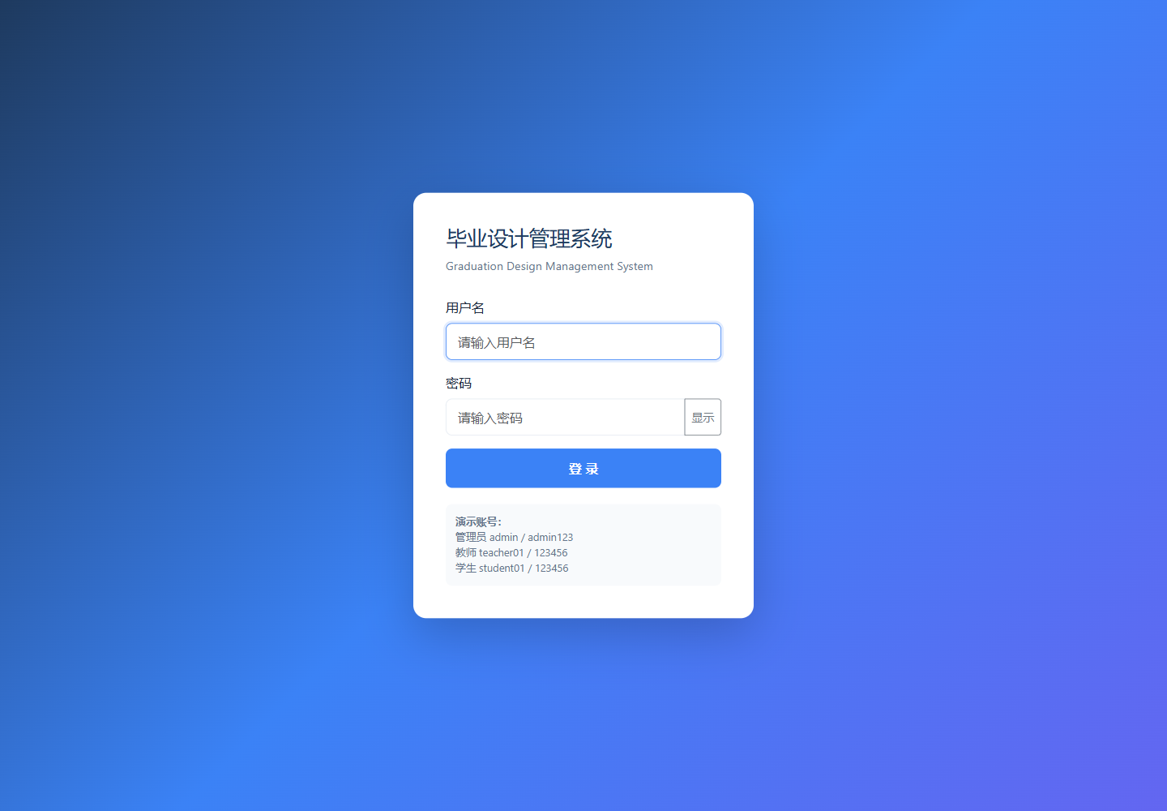
图7-1 系统登录页面

7.2 课题提交与审核数据流
教师填写课题 -> POST /teacher/topic.action -> TeacherTopicController -> TopicDao.insert -> topics.status=pending
管理员/系主任审核 -> TopicDao.review -> open 或 rejected
教师提交课题时，课题学院默认取教师本人学院，专业从数据库专业字典中选择。管理员审核全校课题；系主任审核本人专业范围内课题。系主任审核前，后端会再次调用 ScopeUtil.inDirectorScope 检查课题是否属于本人专业。

7.3 学生选题数据流
学生浏览课题：
GET /student/topic.action -> StudentTopicController -> 读取 student.college + student.major
-> TopicDao.findOpenTopics(keyword, college, major) -> student/topics.jsp
学生提交申请：
POST /student/topic.action -> SelectionDao.apply
-> SELECT student FOR UPDATE
-> 检查已有有效选题
-> SELECT topic FOR UPDATE
-> 检查 open、名额、学院专业匹配
-> INSERT topic_selections
这里的关键点是：前端筛选不是安全边界，后端查询和提交两个阶段都不信任 URL 中的 college、major 参数，而是使用当前登录学生自己的学院和专业。

7.4 文档提交数据流
学生选择文档阶段 -> POST /student/document.action -> StudentDocumentController
-> FileUploadUtil 保存附件 -> DocumentDao.submit
-> 检查已通过选题 -> 检查前置阶段 -> 保存旧版本 -> INSERT/UPDATE documents
文件上传和数据库写入不是同一个资源，因此 Controller 在数据库提交失败时会删除本次新上传的文件，避免出现数据库无记录但磁盘有垃圾文件的情况。

7.5 统计数据流
管理员统计：
/admin/statistics.jsp -> fetch /admin/stats.action -> AdminStatsController -> StatsDao -> JSON -> ECharts
系主任统计：
/director/statistics.jsp -> fetch /director/stats.action -> DirectorStatsController -> StatsDao(college, major) -> 本专业 JSON -> ECharts
两个统计入口使用不同 Controller。管理员统计全校，系主任统计本人专业，避免在同一接口中用条件分支混合两种权限语义。

8. 网络数据流设计

8.1 典型 URL 与方法
场景 | URL | 方法 | 数据格式
登录 | /login.action | POST | application/x-www-form-urlencoded
教师提交课题 | /teacher/topic.action | POST | 表单
学生选题 | /student/topic.action | GET/POST | 表单
学生文档上传 | /student/document.action | POST | multipart/form-data
管理员统计 | /admin/stats.action | GET | JSON
系主任统计 | /director/stats.action | GET | JSON
成绩导出 | /admin/export.action、/director/export.action | GET | xlsx 二进制
文件下载 | /download.action?path=... | GET | 二进制流
模板下载 | /file-template-download.action?id=... | GET | 二进制流

8.2 AuthFilter 网络入口
AuthFilter 是所有请求的网络入口之一。它按如下顺序处理：
- 设置请求和响应编码为 UTF-8。
- 设置安全响应头，例如 X-Content-Type-Options、X-Frame-Options、Content-Security-Policy。
- 禁止直接访问 /uploads/*，防止绕过下载鉴权。
- 放行登录页、登录接口、CSS/JS/error 等公共资源。
- 检查 Session 中是否存在 loginUser。
- 重新查数据库确认账号仍存在、状态有效、角色未变化。
- 按路径前缀进行角色鉴权：
  - /admin/* 只允许 admin。
  - /director/* 只允许 director。
  - /teacher/* 允许 teacher 和继承教师权限的 director。
  - /student/* 只允许 student。
- GET/HEAD 等安全方法生成 CSRF Token。
- 非安全 .action 请求校验 CSRF Token。

8.3 文件上传与下载网络流
文档上传使用 multipart/form-data。Servlet 通过 request.getPart("file") 获取文件，FileUploadUtil 检查扩展名、文件大小和文件名安全性，然后保存到 uploads/{studentId}/ 目录。数据库只保存相对路径。
下载不能直接访问 /uploads/...，必须走 /download.action。DownloadController 会根据当前用户角色判断是否有权下载对应文件：
- 管理员可下载系统上传目录下文件。
- 教师和系主任只能下载自己指导学生的文档。
- 学生只能下载自己目录下的文件。

8.4 JSON 与 Excel 响应
统计接口不是 JSP 页面，而是 Servlet 输出 JSON。前端通过 fetch 获取 JSON 后交给 ECharts 渲染。
Excel 导出接口通过 Apache POI 创建工作簿，设置 Content-Type 和 Content-Disposition 后写入 response.getOutputStream()。这种二进制下载响应不能再 forward 到 JSP。

9. 系主任 RBAC 角色继承设计

9.1 角色层级模型
系统采用轻量级 RBAC 角色层级：
admin：全校管理角色
teacher：指导教师角色
director：teacher + director-extra
student：学生角色
其中 director 继承 teacher，但不继承 admin。这与业务理解一致：系主任比普通教师高一级，可以管理本专业项目，但不应获得公告管理、系统开关、用户管理等系统级能力。

9.2 代码实现
角色继承集中在 src/util/RoleUtil.java：
public static boolean hasRole(String actualRole, String requiredRole) {
if (actualRole == null || requiredRole == null) {
return false;
}
if (actualRole.equals(requiredRole)) {
return true;
}
return "director".equals(actualRole) && "teacher".equals(requiredRole);
}
AuthFilter 使用该工具判断 /teacher/*：
if (path.startsWith("/teacher/") && !RoleUtil.hasRole(user, "teacher")) {
response.sendRedirect(ctx + "/dashboard.jsp");
return;
}
同时 /admin/* 和 /director/* 仍采用精确角色判断：
/admin/* -> role 必须是 admin
/director/* -> role 必须是 director

9.3 业务边界
系主任继承教师端能力时，数据范围仍按教师身份计算，例如：
- 我的课题：topics.teacher_id = 当前系主任用户 id
- 选题审批：只审批自己课题下的申请
- 文档审核：只审核自己指导学生的文档
系主任额外能力才按专业范围计算，例如：
- 本专业课题审核：topics.college = director.college AND topics.major = director.major
- 本专业统计：只统计本人专业学生、课题、文档、成绩
- 本专业导出：只导出本人专业学生成绩

10. 本专业数据隔离设计

10.1 作用域模型
UserScope 表示用户可管理的数据范围。对系主任而言，必须绑定：
college != null
major != null
ScopeUtil.directorScope(user) 会从当前登录用户中提取作用域。如果系主任缺少学院或专业，Controller 直接返回 403，而不是回退为全校权限。

10.2 学生侧隔离
学生侧隔离体现在两个阶段：
- 查询阶段：StudentTopicController 从 Session 用户中读取本人 college + major，调用 DAO 查询本专业开放课题。
- 提交阶段：SelectionDao.apply 重新查询学生和课题，并比较两者学院和专业，不匹配则返回 major_mismatch。
因此，即使学生手工构造 /student/topic.action?college=ee&major=ee，后端也不会返回电气工程专业课题。

10.3 系主任侧隔离
系主任侧使用独立 Controller：
- DirectorTopicReviewController
- DirectorStatsController
- DirectorExportController
这些控制器在入口处先调用 ScopeUtil.directorScope(user)。所有关键查询都强制带入 college + major。在 POST 审核课题前，还会再次检查目标课题是否属于本人专业，防止构造表单提交越权审核。

11. 关键代码实现

11.1 AuthFilter 权限与 CSRF
AuthFilter 同时处理编码、安全响应头、登录状态、角色路径、CSRF 等横切逻辑。这样每个 Controller 不需要重复写登录校验代码。
关键设计点：
- 公共资源放行。
- 受保护资源必须登录。
- 每次请求重新查用户，避免账号状态变化后 Session 继续有效。
- /uploads/* 直接访问返回 404。
- 非安全 .action 请求必须携带 CSRF Token。

11.2 RoleUtil 角色继承
RoleUtil 把“系主任继承教师权限”集中表达，避免在 Controller 和 JSP 中散落大量 role.equals("director") || role.equals("teacher") 判断。
这种实现是轻量 RBAC。它没有引入权限表和角色权限关联表，适合课程设计规模，同时保留了角色层级概念。

11.3 SelectionDao.apply 选题事务
SelectionDao.apply 是系统中最关键的事务之一。它按顺序完成：
- 开启事务。
- SELECT ... FOR UPDATE 锁定学生。
- 检查学生是否有效、是否已有有效选题。
- 检查选题开关是否开启。
- SELECT ... FOR UPDATE 锁定课题。
- 检查课题是否开放、名额是否足够、学院专业是否匹配。
- 插入 topic_selections。
- 提交事务。
如果任一环节失败，则回滚事务并返回错误码。这样可以防止并发申请导致名额超限或一人多题。

11.4 SelectionDao.review 审批事务
教师审批选题时，系统会检查该申请是否属于当前教师课题，且申请状态必须为 pending。批准时还会再次锁定课题，检查课题状态和剩余名额。批准成功后，课题 selected_count 加一；如果达到最大人数，则课题自动转为 closed。

11.5 DocumentDao 文档状态机
文档提交围绕三个阶段展开：
proposal -> midterm -> final
后一阶段提交前必须满足前一阶段已审核通过。文档重交时，系统把旧内容写入 document_versions，当前文档仍保留在 documents 中。这种设计既便于页面查询当前文档，也能保留历史版本。

11.6 DirectorStats 与 DirectorExport
系主任统计和导出使用独立控制器。DirectorStatsController 输出本专业统计 JSON；DirectorExportController 输出本专业成绩 Excel。两者都必须先计算 UserScope，再把 college + major 传入 DAO 或 SQL。
这样做的好处是：即使前端页面被修改，后端仍然不会返回其他专业数据。

12. 增量演示数据设计

12.1 初始化数据
基础初始化脚本为：
sql/init.sql
该脚本创建数据库、表结构、学院专业字典、角色字典、系统开关、基础账号、基础课题、基础选题、文档、公告、答辩、消息和日志。

12.2 完整演示数据
完整演示数据脚本为：
sql/seed_demo_data_20260622.sql
该脚本可重复执行，使用 upsert 和 NOT EXISTS 防止重复插入。它扩充多学院、多专业、多教师、多学生、多课题、多阶段文档和答辩安排，并在最后重新计算 topics.selected_count 和课题状态。

12.3 展示增强数据
为了让新版权限模型截图更直观，新增展示增强脚本：
sql/seed_showcase_data_20260623.sql
该脚本重点补充：
- director_ai_cs 作为教师身份提交的课题。
- 计算机科学与技术专业学生的选题、文档、答辩数据。
- 系主任教师身份工作台所需的待审批、已审批、文档审核数据。
- 本专业定向公告。
- 文件模板数据。
当前本地数据库执行后统计结果为：
数据项 | 数量
用户 | 67
课题 | 33
选题记录 | 33
文档记录 | 47
公告 | 7
答辩安排 | 12
站内消息 | 13
操作日志 | 119
文件模板 | 3

12.4 演示账号
角色 | 账号 | 密码 | 用途
管理员 | admin | admin123 | 全校管理、公告、开关、导出
系主任 | director_ai_cs | 123456 | 计算机科学与技术专业范围验证
系主任 | director_ai_ai | 123456 | 人工智能专业隔离对照
教师 | teacher01 | 123456 | 教师课题、选题、文档审核
学生 | student01 | 123456 | 本专业选题和文档提交

13. 运行效果引用说明
本报告不再把页面截图集中堆放为独立附件，而是把截图嵌入到对应的需求、数据流和功能说明段落中，使“文字说明、业务功能、运行页面”保持同一上下文。截图由 Playwright 对本地运行地址 http://localhost:8086/graduation-design/ 重新采集，原始文件保存在 report-screenshots/，完整文件索引保留在 页面运行截图.md，方便后续导出或检查。
正文中已引用的运行效果覆盖以下验证点：
- 登录页已在登录数据流中引用，说明认证请求从页面进入后端控制器。
- 管理员端页面已嵌入管理员需求说明，覆盖仪表盘、用户管理、公告管理、系统开关、课题审核、统计和文件模板。
- 系主任端页面已嵌入系主任需求说明，覆盖教师端继承能力和本专业额外管理能力。
- 教师端页面已嵌入教师需求说明，覆盖仪表盘、课题管理和文档审核。
- 学生端页面已嵌入学生需求说明，覆盖仪表盘、课题浏览、文档提交、成绩查看和模板下载。
这样处理后，截图不再脱离主体内容，而是作为每个功能模块的运行证据出现。读者阅读某个角色或流程时，可以直接看到对应页面效果，不需要跳转到单独的截图清单中对照。

14. 测试与验证

14.1 自动化和命令验证
已执行：
mvn -q test
mvn -q clean package -DskipTests
mysql -uroot -p12345 --default-character-set=utf8mb4 graduation_design -e "source sql/seed_showcase_data_20260623.sql"
验证结果：
- Java 单元测试通过。
- WAR 打包成功。
- 展示增强数据脚本可重复执行。
- system_switch_scopes 已删除，系统开关恢复管理员全局配置。
- 非管理员发布公告数量为 0。
- 有效跨专业选题数量为 0。

14.2 HTTP 冒烟验证
使用真实登录 Cookie 验证：
账号 | 路径 | 结果
director_ai_cs | /teacher/topic.action | 200
director_ai_cs | /teacher/selection.action | 200
director_ai_cs | /teacher/document.action | 200
director_ai_cs | /teacher/file-template.action | 200
director_ai_cs | /director/topic-review.action | 200
director_ai_cs | /director/statistics.jsp | 200
director_ai_cs | /admin/announcements.jsp | 302 回仪表盘
director_ai_cs | /admin/system-switch.action | 302 回仪表盘
teacher01 | /director/topic-review.action | 302 回仪表盘
student01 | /teacher/topic.action | 302 回仪表盘
student01 | /student/topic.action?college=ee&major=ee | 200，但不显示电气工程课题

14.3 数据隔离验证
对 director_ai_cs：
- 本专业课题审核页包含“计算机科学与技术”课题。
- 不包含“软件工程”课题。
- /director/stats.action 返回本专业统计 JSON。
对学生：
- 即使构造跨专业 URL 参数，页面仍只显示本人专业课题。
- 后端申请选题时再次校验学生和课题专业，不匹配则失败。

15. 问题与解决

15.1 旧版系主任模块混入管理员模块
最初系主任前端和后端更接近管理员模块，容易导致系主任看到公告管理、系统开关等不应拥有的能力。解决方案是撤回系主任公告和系统开关页面，删除对应 Controller，保留管理员独占。

15.2 系主任真实定位不清晰
用户需求明确后，系主任被重新定义为“教师上一级”，即 director = teacher + director-extra。系统通过 RoleUtil 实现角色继承，通过 /director/* 独立 Controller 实现本专业额外权限。

15.3 数据范围不能只靠前端筛选
学生和系主任都涉及专业隔离。前端筛选只能提升交互体验，不能作为安全边界。因此后端在查询和提交两个阶段都按 Session 用户的 college + major 重新计算范围。

15.4 上传文件不能直接暴露
如果允许浏览器直接访问 /uploads/...，会绕过权限判断。系统在 AuthFilter 中禁止直链访问，文件下载统一通过 Controller 校验后输出。

15.5 演示数据不足
原始数据量较少，统计图和审核页面效果不明显。新增 seed_showcase_data_20260623.sql 后，管理员、系主任、教师、学生页面均有更完整的数据，课程设计报告截图也更有说服力。

16. 项目总结
本项目从课程常见的单表 CRUD 扩展为一个多角色、多流程、多状态的毕业设计管理系统。实现过程中综合使用了 JSP、Servlet、Filter、Session、JDBC、MySQL 表设计、事务、文件上传下载、JSON 接口、Excel 导入导出、ECharts 图表等 JavaWeb 课程核心知识点。
项目最关键的收获在于权限模型和数据隔离设计。普通的角色判断只需要区分 admin、teacher、student，但真实业务中的系主任既不是管理员，也不是普通教师。通过 RBAC 角色继承模型，系统把系主任定义为 teacher + director-extra，既保留教师端全部能力，又把本专业管理能力限制在 college + major 范围内，并明确排除公告、系统开关等管理员权限。
最终系统形成了从需求、数据库、后端控制器、前端页面、网络请求、权限安全到演示数据和截图验证的完整闭环，满足课程设计对功能完整性、代码结构、数据库设计和运行展示的要求。

